EL USO DE TEXTO E IMÁGENES, CÓMO LAS TECNOLOGÍAS DE LA INFORMACIÓN Y DE LA COMUNICACIÓN ESTÁN SIENDO UTILIZADAS EN SU COMUNIDAD PARA BENEFICIO DE LA POBLACIÓN

LAS TECNOLOGIAS DE LA COMUNICACIÓN ES MUY IMPORTANTE EN NUESTRAS COMUNIDADES
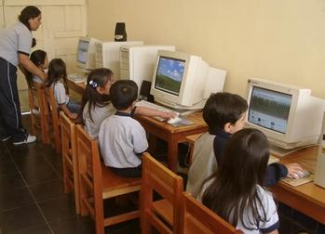
El uso de las tecnologías de información y comunicación entre los habitantes de una población, ayuda a disminuir en un momento determinado la brecha digital existente en dicha localidad, ya que aumentaría el reunido de usuarios que utilizan las Tic como medio tecnológico para el desarrollo de sus actividades y por eso se reduce el conjunto de personas que no las utilizan.

Brindar grandes beneficios y adelantos en educación.
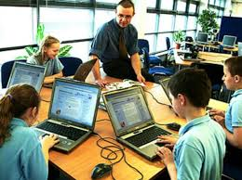

Salud
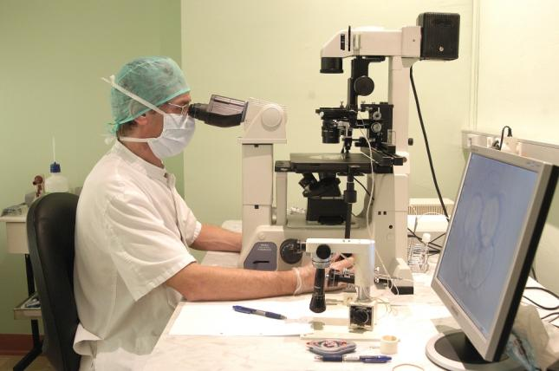

Apoyar a las personas empresarias, locales para presentar y vender sus productos a través de la Internet.
Permitir el aprendizaje interactivo y la educación a distancia
Repartir nuevos conocimientos para la empleabilidad que requieren muchas competencias.
Ofrecer nuevas formas de trabajo, como teletrabajo
Dar acceso a la salida de conocimientos e información para mejorar las vidas de las personas.
